Månedsbrev februar
Evaluering av januar  Vennskap,  Fellesskap,  mangfold,  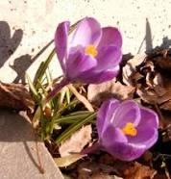 | Hei alle sammen  Det er mørkt ute i skrivende stund, men sole har snudd og lysere tider merkes selv om det er små marginer enda.  I januar har vi vært så heldig å ha snø en stund, til stor glede for store og små. Det har blitt aket, laget snø mann, og borg, snøball kasting og noen har laget engel i snøen. Men når det snødde som mest, var det enkelte som ønsket at vi skulle ta bort snøen. Vi har vært på tur i skogen 2 ganger, i Nisseskogen som vi sier, rett oppfor barnehagen. Der så en at barna utfordret seg med klatring på et tre som hadde falt. Et av barna uttalte»…det var jo litt gøy også å prøve å krype bortover dette treet». Vi så mye mestring der, noen klatret opp på større steiner, noen fant pinner som de lekte med. Vi snakket også om turregler, og alle har fått en tur venn som de skal gå med mens vi er på tur. Her i uken hadde vi tur inne i barnehagen på den andre siden hvor vi avsluttet lunsj ute oppå bunkersen, og jammen skinte ikke sola akkurat da Et av kommentarene fra et barn at det var «…fint å spise ute i solen».  I samlinger har vi hatt fokus på Gullhår og de tre bjørnene. Vi har begynt å høre på bjørnen sover også på samisk da det ikke er lenge til Samenes nasjonal dag som skal markeres i barnehagen jmf RP-s.56 «fagområdet nærmiljø og samfunn skal omfatte kjennskap til samisk språk, kultur og tradisjon…» . Vi har snakket mye om samene, om hva klesdrakt heter, om reinsdyr, lavvo, mat, de har fargelagt flagget som skal lamineres og pyntes med ute den 6. februar på Samenes nasjonal dag.  Solklubben har tema om verdensrommet, og har hatt fellessamling sammen med hele solklubben/ barnehage avslutter og med Stadion. De lærer blant annet om de ulike planetene og nordlys.  I leken inne men også ute lekes det mye familie, biler, lego, tegning.  Vi har også malet med pinner med fargene knyttet til tema gull hår og de 3 bjørnene. Noen syntes det var rart å male med pinner, det er med på å bruke ulike teknikker for å uttrykke seg estetsik, ta i bruk fantasi og skaperglede (jmf Rammeplanen RP s. 51).  Vi har også hatt bursdagssamling for Aurora, gratulerer så mye med 6 års dagen
Mål og innhold  Februar  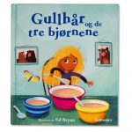  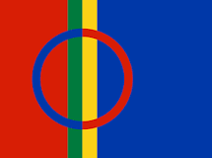 | I februar fortsetter vi med tema Eventyret om «Gullhår og de tre bjørnene». I tillegg til feiring av samenes nasjonaldag den 6.februar jmf RP-s.56 «fagområdet nærmiljø og samfunn skal omfatte kjennskap til samisk språk, kultur og tradisjon  Rammeplanen sier: gjennom arbeid med kommunikasjon, språk og tekst skal barnehagen bidra til at barna møter et mangfold av eventyr, fortellinger og uttrykksformer, samt oppleve spenning og glede ved høytlesing, fortelling, sang og samtaler.  Mål: At barna gjennom eventyret skal barna få anledning til å leke med språket i eventyret, og leke eventyret ved bruk av uttrykk og språk for å styrke relasjonene blant barna.  Sang: «Teddibjørns vise «, joik av ulike musikere , bjørnen sover på samisk,  Bok: «Gullhår og de tre bjørnene» og «Bjørnen sover» av Bjørn Arild Ersland, Per Dybing»,»  Nøkkelord: gull hår, liten, stor, bjørn, seng, brun, varm, kald, hard, myk, hi, lavvo, kofte,  Sosialt mål: Tilhørighet – følelse at du kan tenke, føle, glede, spenning, mestring – at en er god på ting. Bli kjent med at vi er ulike og kan reagere med ulike følelser på en lik situasjon og oppleve fellesskap at en hører til noen som en kan dele tankene og følelsene med.  Fra Rammeplanen (s.57) blir kjent med samene er et Norges urfolk, og få kjennskap til samisk kultur, mattradisjoner og hverdagsliv.
Sol klubben | De har om verdensrommet og lærer om de ulike planetene og har også hatt om nordlyset sammen med stadion. I tillegg en felles samling sammen med hele solklubben i barnehagen. Denne samlingen er annenhver fredag, det startet den 19.01. I tillegg øves det på sanger.
Annen informasjon’ | 6. februar markerer vi Samenes nasjonal dag, med bålfyring og lavvo, lasso kasting, joik, musikk sammen med fløy Øst. Vi ønsker at barna er i barnehagen til kl. 09.00 denne dagen.  15.02 Jåttå fest ( tidligere monsterfest i barnehagen).  JÅTTÅFEST  Vi gleder oss til Jåttåfest torsdag 15 februar.  Denne festen har i år en litt annen vri enn monsterfestene vi har hatt før, vi skal ikke lage eller være monster, men ta utgangspunkt i tema på avdelingen og lage kostymer i henhold til dette.  Vi ber dere foreldre om å ta med en t-skjorte til barnet, gjerne voksen størrelse eller litt stor;  INNEN FREDAG 2 FEBRUAR- merk med navn.  Hvit, brun eller sort fungerer bra.  Ikke kjøp noe, finn noe gammelt brukt i skapet hjemme.  Dette er en fest for barna uten foreldre i barnehagens åpningstid, vi ber alle barn være i barnehagen til kl 09.00 denne dagen.  Det blir fellessamling, leker, sang, fest og et godt måltid. Vi gleder oss. Hilsen alle på Kneikå  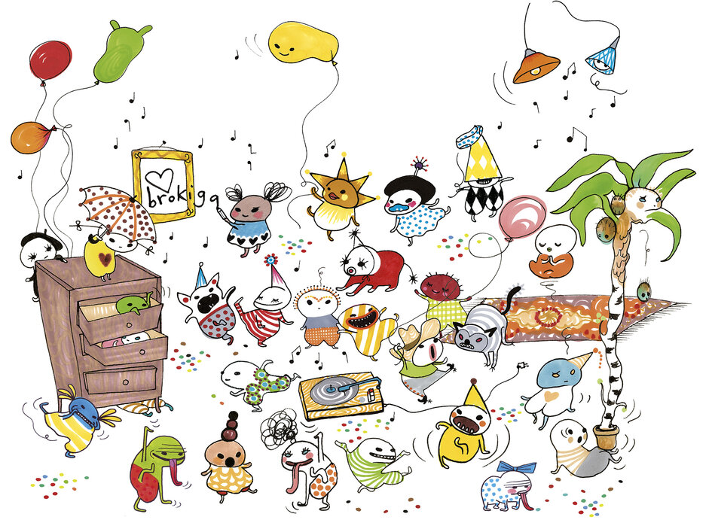  Ragnhild skal ha undervisning 15.02 fra kl, 11.15 denne dag til kl. 15.00 på UiS  Sjekk at barnet ditt har støvler, vintersko, regnklær, dress og fleec eller en genser til å ha på seg  Vi ønsker alle en herlig februar måned  Hilsen Anja, Ragnhild og Mike.  anja.carina.bredesen@stavanger.kommune.no  ragnhild.fenne@stavanger.kommune.no

